Các ca tử vong trong không gian kín vẫn tiếp tục bất chấp các quy định an toàn mới của IMO, khảo sát của ngành hàng hải để tìm ra câu trả lời
Mike Schuler
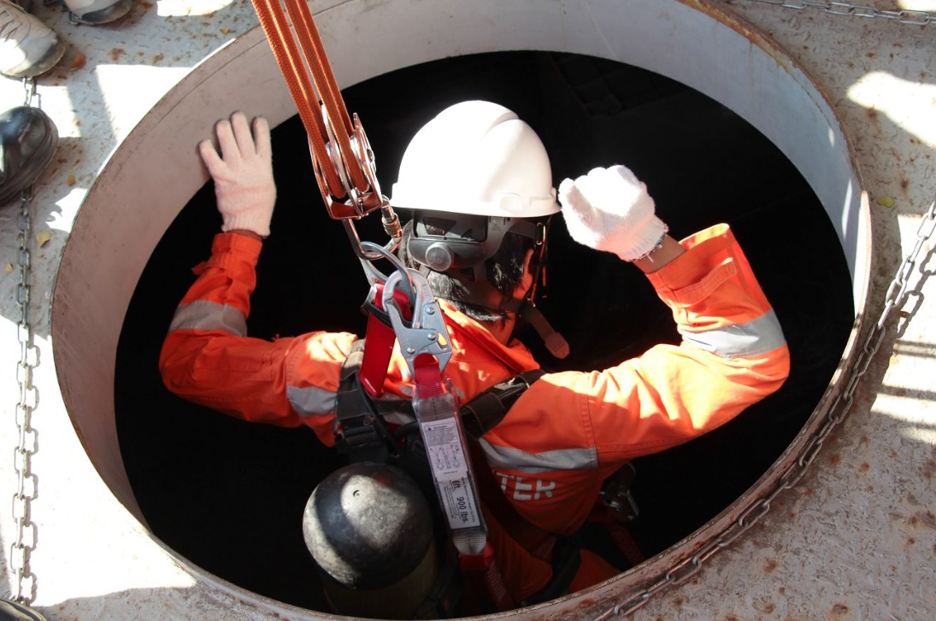
Theo các quy định mới được thắt chặt của Tổ chức Hàng hải Quốc tế (IMO) về việc ra vào không gian kín, InterManager kêu gọi tất cả thuyền viên tham gia kỷ khảo sát toàn cầu nhằm tìm hiểu lý do tại sao các sự cố tử vong trong không gian kín vẫn tiếp tục xảy ra, bất chấp nhiều thập kỷ vận động an toàn và cập nhật các quy định.
Các sửa đổi gần đây của IMO đã tăng cường các yêu cầu về huấn luyện, nhận dạng mối nguy hiểm, sổ đăng ký cụ thể về không gian kín và công tác chuẩn bị cứu nạn. Chỉ những nhân viên được huán luyện và có thẩm quyền mới được vào hoặc túc trực canh các hoạt động trong không gian kín, và tất cả các tàu hiện phải duy trì sổ đăng ký chi tiết về các mối nguy hiểm tiềm ẩn.
Tuy nhiên, bất chấp những biện pháp này, các thảm kịch vẫn tiếp tục xảy ra. Chỉ riêng trong năm 2023, đã có 14 sự cố trong không gian kín được báo cáo, dẫn đến 34 trường hợp tử vong, gần gấp đôi số vụ được ghi nhận vào năm 2022. Tàu chở hàng rời chiếm khoảng 41% tổng số sự cố trong không gian kín, với hầu hết các trường hợp tử vong xảy ra trong hầm hàng hoặc khu vực lân cận. Thiếu oxy vẫn là nguyên nhân hàng đầu gây tử vong, thường liên quan đến thông gió kém hoặc đánh giá rủi ro chưa đầy đủ.
Số vụ tai nạn trong không gian kín xảy ra hàng năm không giảm đáng kể kể từ năm 1998 khi InterManager bắt đầu tổng hợp số liệu thống kê.
“Chúng tôi đã thảo luận về an toàn trong không gian kín trong nhiều năm, và bất chấp các quy định, vẫn có người tử vong trong không gian kín ở trên biển”, Thuyền trưởng Kuba Szymanski, Tổng Thư ký của InterManager, cho biết. “IMO hiện đã củng cố các phán quyết của mình, nhưng chúng tôi cần lắng nghe ý kiến ​​từ những người ở tuyến đầu để hiểu những gì thực sự đang diễn ra trên tàu. Hãy tham gia và chia sẻ kinh nghiệm của bạn.”
Khảo sát của InterManager, được thực hiện với sự hợp tác của Viện Hàng hải và IMarEST, tìm kiếm những hiểu biết chân thực, trực tiếp từ những người phải đối mặt với những rủi ro này hàng ngày. Mục đích là xác định những rào cản nào vẫn còn tồn tại trong thực tế, chứ không chỉ trên lý thuyết.
Tất cả thuyền viên, sĩ quan trên tàu, giám sát, nhân viên HSEQ và nhân viên nhà thầu được khuyến khích dành vài phút để hoàn thành khảo sát trực tuyến ẩn danh và chia sẻ với đồng nghiệp và mạng lưới đội tàu. Mọi phản hồi sẽ trực tiếp cung cấp thông tin cho các kế hoạch hành động của ngành về đào tạo, trang thiết bị và văn hóa an toàn.
IMO đã đưa ra Nghị quyết Đại hội đầu tiên về việc vào không gian kín vào năm 1997, được sửa đổi vào năm 2011. Vào tháng 1 năm 2015, các cuộc thực tập thường xuyên trở thành bắt buộc đối với thủy thủ đoàn có trách nhiệm trong không gian kín, và từ tháng 7 năm 2016, tàu phải được trang bị các thiết bị kiểm tra khí di động.
Tháng 9 năm 2024, Tiểu ban Vận chuyển Hàng hóa của IMO đã trình bày một nghị quyết sửa đổi. Mặc dù mục tiêu vẫn không thay đổi, nhưng IMO hiện yêu cầu một cách tiếp cận có cấu trúc hơn để xác định ra, đánh giá và quản lý rủi ro không gian kín, nhấn mạnh sự hiểu biết của nhân viên về các nguyên nhân gây ra khí quyển nguy hiểm.
Các sửa đổi chính bao gồm các khuyến nghị về việc tăng cường huấn luyện cho những người có năng lực được chỉ định, duy trì sổ đăng ký không gian kín dành riêng cho tàu, ghi lại tất cả các mối nguy hiểm trong không gian kín, cung cấp cho thuyền trưởng các tờ khai của người gửi hàng ở định dạng dễ hiểu đối với thuyền viên và lập kế hoạch tốt hơn để tránh áp lực về thời gian hoặc các hoạt động đồng thời gây ảnh hưởng đến an toàn.
Các sửa đổi cũng kêu gọi thiết lập các kế hoạch ứng phó với khẩn cấp rõ ràng, được thực hành thường xuyên và tuân thủ nghiêm ngặt. Trong trường hợp khẩn cấp, thuyền viên phải tuân theo các kế hoạch cứu hộ đã được thiết lập và không bao giờ tự ý thực hiện các hoạt động cứu nạn trong không gian kín.
-----------------------------------

